Приложение
к Инструкции для участников
государственной (итоговой)
аттестации
Правила заполнения бланка регистрации и бланков ответов, используемых при проведении государственной (итоговой) аттестации с участием региональной экзаменационной комиссии Мурманской области
1. Общая часть
Настоящие Правила заполнения бланка регистрации и бланков ответов, используемых при проведении государственной (итоговой) аттестации с участием региональной экзаменационной комиссии Мурманской области (далее – правила) предназначены для обучающихся, освоивших основные общеобразовательные программы основного общего образования, проходящих государственную (итоговую) аттестацию с участием региональной экзаменационной комиссии Мурманской области (далее - участников ГИА в новой форме), а также для организаторов пункта проведения экзамена (далее – ППЭ), осуществляющих инструктаж участников ГИА в новой форме в день проведения экзамена по соответствующему общеобразовательному предмету.
Участники ГИА в новой форме выполняют экзаменационные работы на бланках, формы и описание которых приведены в настоящих правилах (далее – бланки ГИА):
бланке ответов № 1;
бланке ответов № 2.
При заполнении бланков ответов участников ГИА в новой форме необходимо точно соблюдать настоящие правила, так как информация, внесенная в бланки, сканируется и обрабатывается с использованием специальных аппаратно-программных средств.
При недостатке места для развернутых ответов на бланке ответов № 2 организатор в аудитории выдает дополнительный бланк ответов № 2.

2. Основные правила заполнения бланков ГИА
Все бланки ГИА заполняются яркими черными чернилами. Допускается использование гелевой или капиллярной ручек. В случае отсутствия у участника ГИА указанных ручек и использования, вопреки настоящим правилам, шариковой ручки, контур каждого символа при заполнении необходимо аккуратно обводить 2-3 раза, чтобы исключить «проблески» по линии символов.
Линия метки («крестик») в полях не должна быть слишком толстой. Если ручка оставляет слишком толстую линию, то вместо крестика в поле нужно провести только одну диагональ квадрата (любую).
Участник ГИА должен изображать каждую цифру и букву во всех заполняемых полях бланка ответов № 1 и верхней части бланка ответов № 2, тщательно копируя образец ее написания из строки с образцами написания символов, расположенной в верхней части бланка ответов № 1. Небрежное написание символов может привести к тому, что при автоматизированной обработке символ может быть распознан неправильно.
Каждое поле в бланках заполняется, начиная с первой позиции (в том числе и поля для занесения фамилии, имени и отчества участника ГИА).
Если участник ГИА не имеет информации для заполнения поля, он должен оставить его пустым (не делать прочерков).
Категорически запрещается:
делать в полях бланков, вне полей бланков или в полях, заполненных типографским способом, какие-либо записи и пометки, не относящиеся к содержанию полей бланков;
использовать для заполнения бланков цветные ручки вместо черной, карандаш (даже для черновых записей на бланках), средства для исправления внесенной в бланки информации («замазку» и др.).
На бланке ответов № 2, а также на дополнительном бланке ответов № 2 не должно быть пометок, содержащих информацию о личности участника ГИА.
При записи ответов необходимо строго следовать инструкциям по выполнению работы (к группе заданий, отдельным заданиям), указанным в контрольном измерительном материале (далее – КИМ).

3. Заполнение бланка ответов № 1
В верхней части бланка ответов № 1 (рис. 1) расположены горизонтальный штрихкод, поля для заполнения участником ГИА, поле для подписи участника ГИА, строка с образцами написания символов.
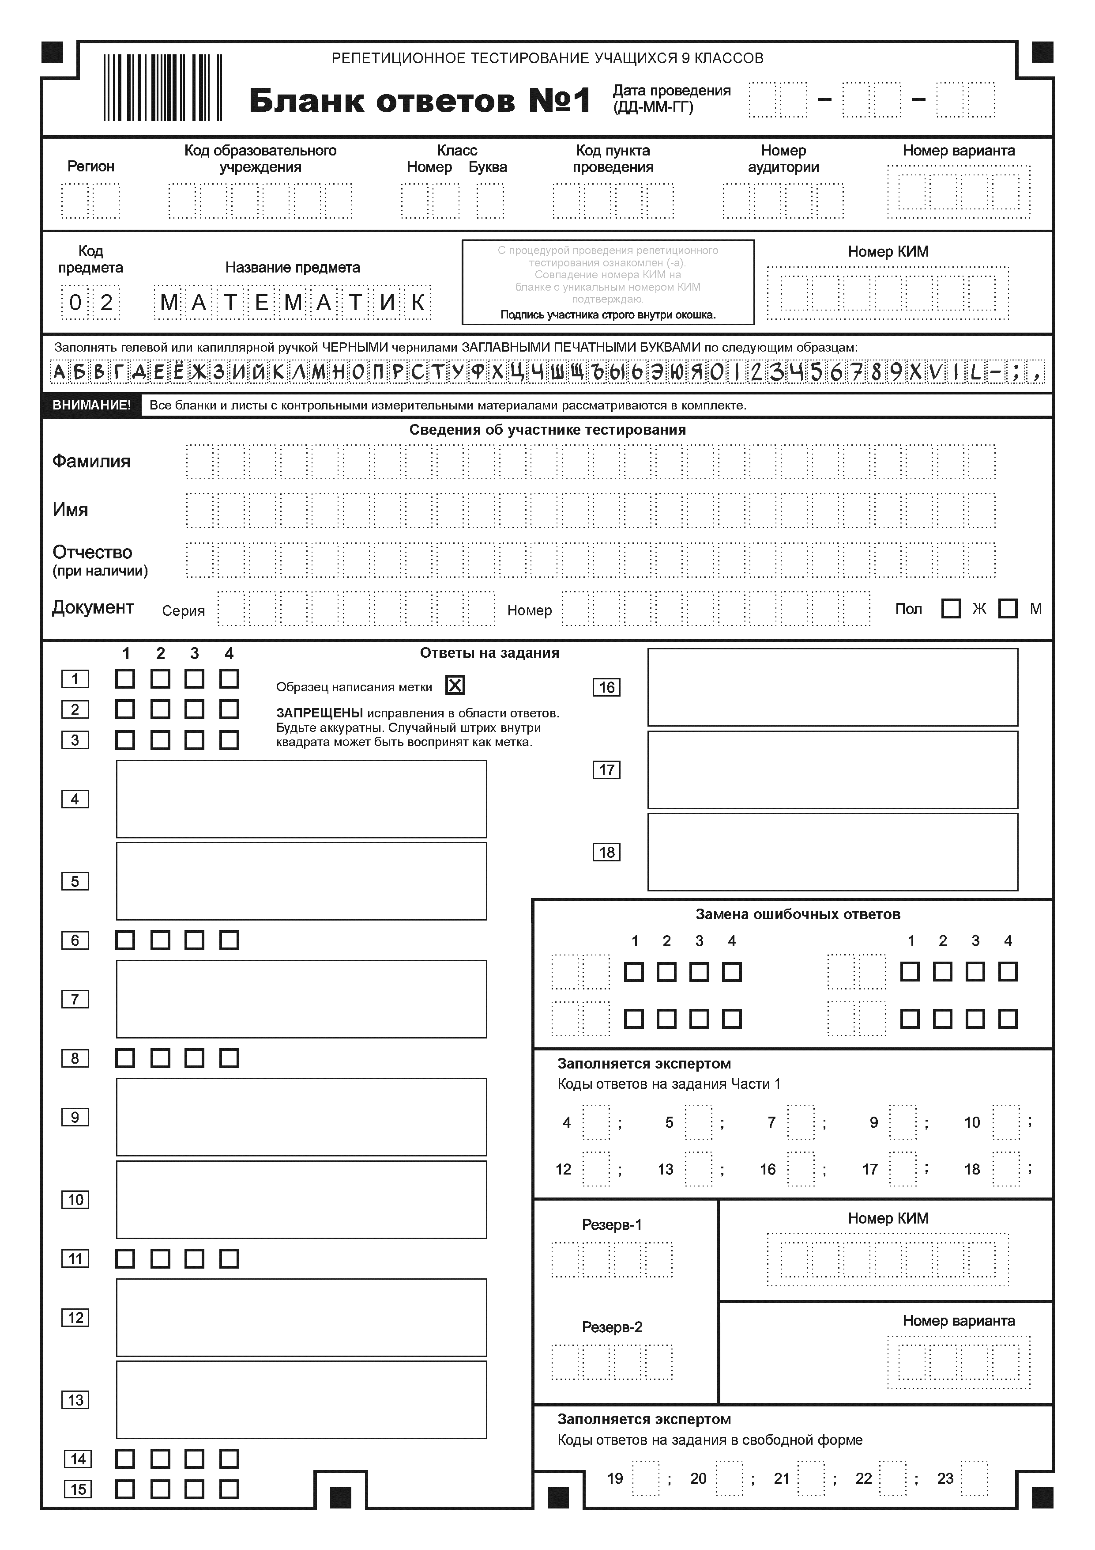
По указанию ответственного организатора в аудитории участником ГИА заполняются все поля верхней части бланка ответов № 1 (см. табл. 1).
Рис. 1. Верхняя часть бланка ответов № 1
Поля, заполняемые  участником ГИА по указанию организатора в аудитории | Указания по заполнению
Дата проведения | Дата проведения ГИА
Регион | Код Мурманской области в соответствии с кодировкой федерального справочника субъектов Российской Федерации
Код образовательного учреждения | Код образовательного учреждения, в котором обучается участник ГИА, в соответствии с кодировкой, принятой в Мурманской области
Класс: номер, буква | Информация о классе, в котором обучается участник ГИА
Код пункта проведения | Код пункта проведения в соответствии с кодировкой ППЭ внутри Мурманской области
Номер аудитории | Номер аудитории, в которой проходит ГИА
Номер варианта | Номер варианта, указанный в КИМ  (может быть заполнен на этапе тиражирования бланков)
Код предмета | Указывается в соответствии с принятой кодировкой (см. табл.2)  (может быть заполнен на этапе тиражирования бланков)
Название предмета | Название предмета, по которому проводится ГИА (возможно в сокращении)  (может быть заполнен на этапе тиражирования бланков)
Номер КИМ | Номер КИМ, указанный в КИМ  (может быть заполнен на этапе тиражирования бланков)
Таблица 1. Указание по заполнению полей верхней части бланка ответов № 1
Название предмета | Код предмета
Русский язык | 1
Математика | 2
Физика | 3
Химия | 4
Информатика и ИКТ | 5
Биология | 6
История | 7
География | 8
Английский язык | 9
Немецкий язык | 10
Французский язык | 11
Обществознание | 12
Испанский язык | 13
Литература | 18
Таблица 2. Название и код предметов
Номер варианта и номер КИМ следует продублировать в специальных полях, расположенных в правой нижней части бланка ответов № 1 (рис. 2).
Рис. 2. Область для дублирования номера КИМ и номера варианта
В средней части бланка ответов № 1 (рис. 3) расположены поля для записи сведений об участнике ГИА в новой форме.
Поля средней части бланка ответов № 1 заполняются участником ГИА в новой форме самостоятельно (см. табл. 3).
Рис. 3. Сведения об участнике ГИА в новой форме
Поля, самостоятельно заполняемые участником ГИА в новой форме | Указания но заполнению
Фамилия | Вносится информация из документа, удостоверяющего личность участника ГИА в новой форме, в соответствии с законодательством Российской Федерации
Имя
Отчество
Документ
Серия | В поле записываются арабские цифры серии без пробелов. Например: 4600
Номер | Записываются арабские цифры номера без пробелов. Например: 918762
Пол (Ж или М) | Ставится метка в соответствующем поле
Таблица 3. Указания по заполнению полей «Сведения об участнике ГИА в новой форме»
После окончания заполнения верхней и средней частей бланка ответов № 1 участник ГИА в новой форме ставит свою подпись в специально отведенном для этого поле.
В нижней части бланка ответов № 1 (рис. 4) расположена область ответов на задания Части 1 с выбором ответа из предложенных вариантов и/или записью краткого (формульного) ответа.
В зависимости от предмета нижняя часть бланка №1 может отличаться и содержать разное количество полей для записи ответов.
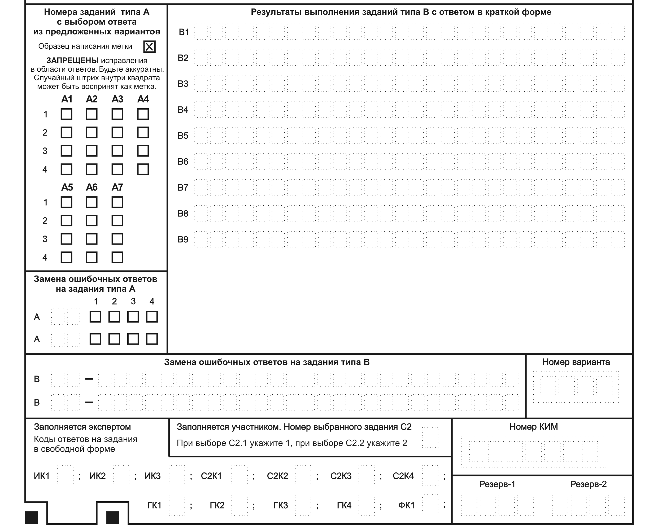
Рис. 4. Область ответов на задания Части 1 по русскому языку

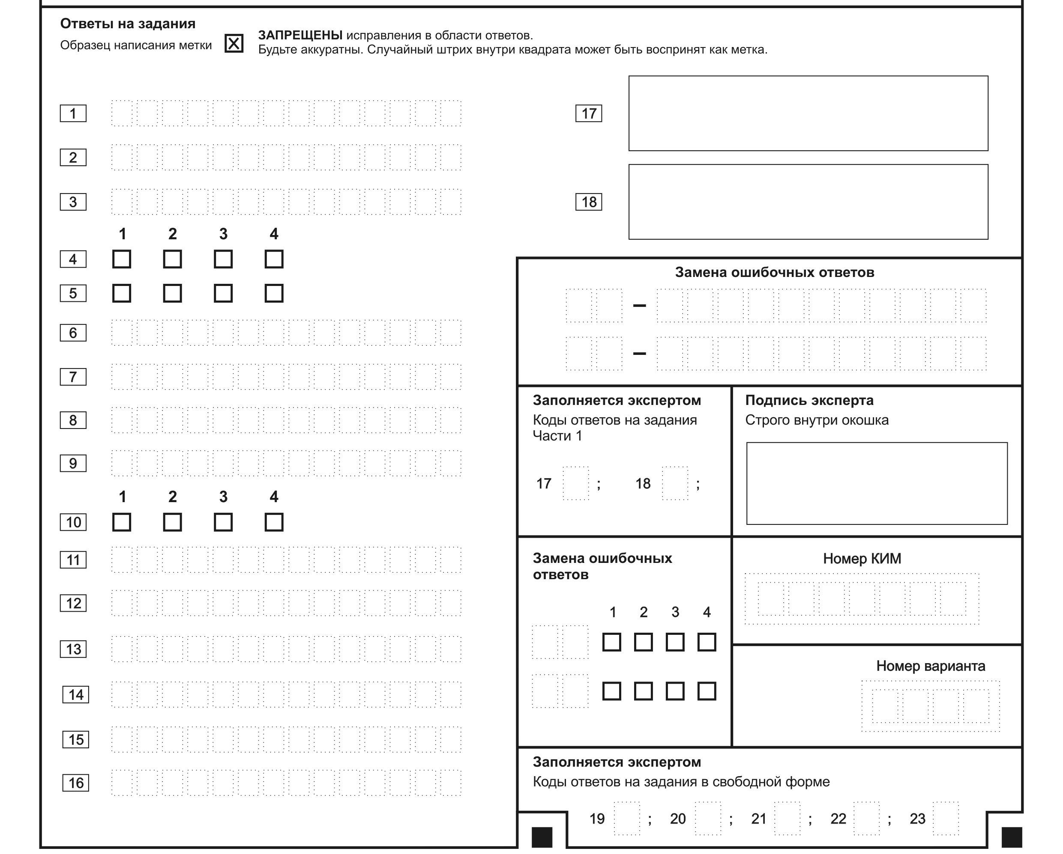
Рис. 5. Область ответов на задания Части 1 по математике

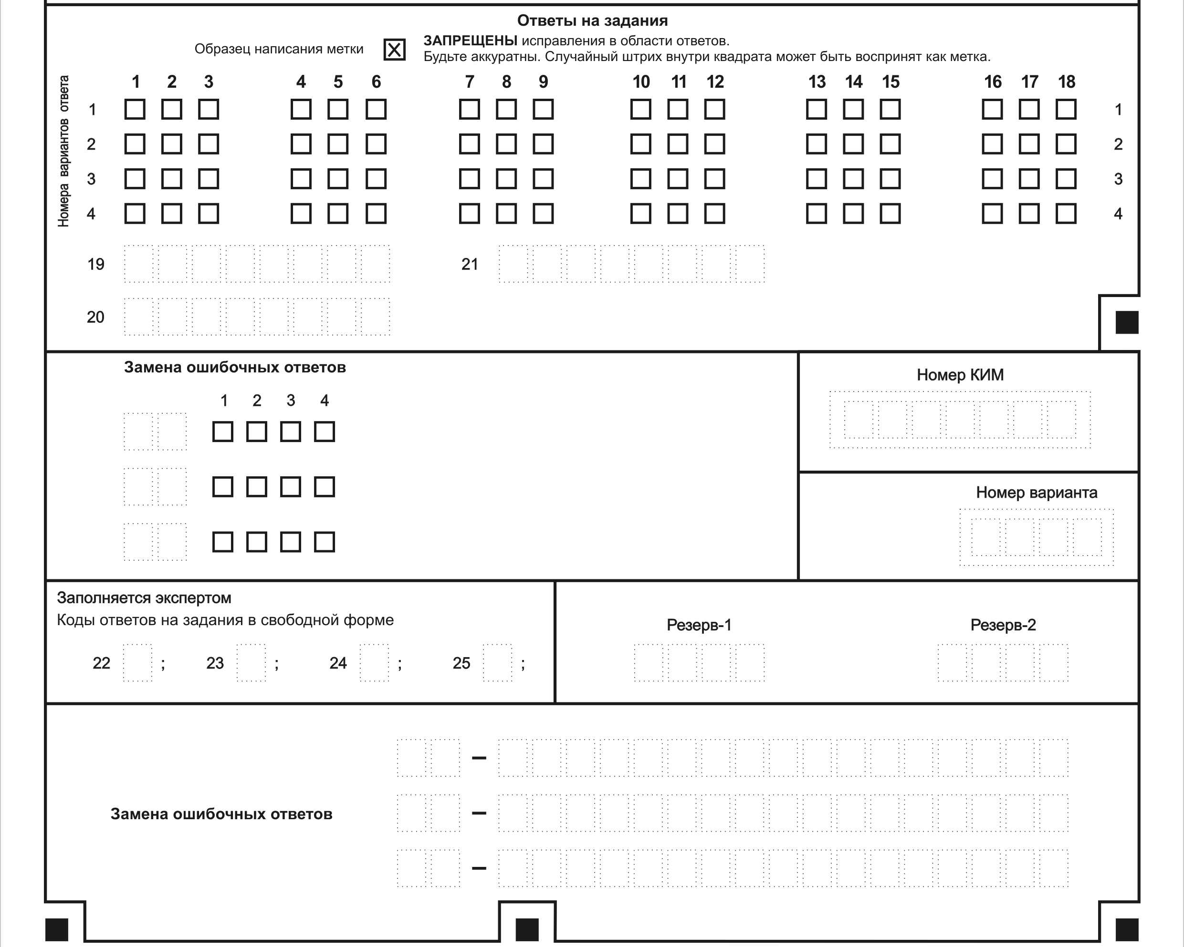
Рис. 6. Область ответов на задания Части 1 по физике

